度晓晓化身惊喜官送好礼，百度“有惊喜”活动种拔草一体化
广 告 主：自然堂、薇诺娜、倩碧、雅诗兰黛、悦木之源、兰蔻、阿玛尼、希思黎、娇韵诗、科颜氏、植村秀、祖玛珑、东易日盛、马可波罗、我爱我家、土巴兔、tata木门、欧派、福特锐界、皓影、坦克500、林肯Z等22个品牌
所属行业：美妆护肤、家装、汽车
执行时间：2022.07.27-10.26
参选类别：创意传播类
营销背景
多年来，互联网公司持续加码搜索，探索搜索商业化路径。据CTR《2022年搜索营销预算趋势报告》显示，互联网大厂均有布局搜索广告，搜索、信息流、短视频、直播广告成为品牌的主要互联网广告投放类型。
虽然搜索流量巨大，但如何让流量形成闭环，是各平台需要突破的难点。
立足于搜索带来的庞大用户基数和丰富场景入口，百度已然成为众多品牌首选的营销阵地。在搜索商业化探索上，百度持续进行创新，将内容+服务融入搜索生态，帮助品牌打造从引流到变现的商业闭环，构建“品效销合一”的全生态营销链路，挖掘增长新机遇。
AI时代来临，表达产品和服务需求的核心场景，也是AI人工智能技术应用最为成熟的场景。以搜索为核心的百度营销生态，是企业跨入AI营销时代的第一站。百度营销也通过搜索这一核心场景延展出了私域、电商、元宇宙等多元化品牌经营场景，为企业提供全链路、全场景的解决方案。
营销目标
百度每一个用户主动搜索背后，都蕴藏着真实需求。
C端：百度希望不仅能满足用户搜索背后的服务需求，还能进一步满足用户从找“内容”到找“内容+服务”的需求升级。
B端：百度希望帮助企业营造新场景，协同企业构建自身的新阵地，既要做好销售转化，更要做好品牌建设，让企业营销实现真正意义上的品效合一。
通过创意+AI技术的赋能，让更多用户愿意搜、愿意看、愿意参与。
策略与创意
打造“有惊喜”IP系列活动。
策略：
1.打造“营销漏斗”，依托百度搜索的巨大流量，以及数字人创新交互模式，通过“搜索+品牌+话题”的营销玩法，引导域内用户讨论分享、域外用户主动搜索，从而实现用户关注、参与及传播裂变。
2.通过关键词搜索，百度挖掘出用户搜索背后的真正需求，将用户吸引到品牌专区的小程序或官网，促进搜索行为转化为交易行为，并通过AIA全营销价值度量体系，实现全链路数据度量，进行精准分析并复投，助力品牌的客户资产精准运营与转化。
创意：
1.以「有惊喜」（品牌发福利）为创意理念，以「轻互动」形式紧密链接品牌与用户。
2.持续打造系列活动，留存老用户的同时吸引新用户参与，形成滚雪球效应，不断提升IP号召力和用户黏性，助力品牌及产品的传播和用户的破圈。
3.基于活动IP所积累的用户价值，深入美妆、家装、汽车等不同行业，联动业内多个头部品牌，形成强劲影响力为活动加持，卷入更多潜在用户参与，实现用户资产沉淀与转化。
执行过程/媒体表现
1.“有惊喜”IP强势曝光，多行业多品牌联动促认知扩增量
百度“有惊喜”IP活动巧妙设置两条通路吸引用户关注，帮助活动及参与活动的品牌挖掘人群增量。
通路一：百度AI数字人度晓晓化身好物推荐官，带领用户穿越虚拟与现实。
进入百度APP搜索“有惊喜”或品牌关键词，度晓晓即化身好物推荐官，用好物内容为用户种草，再奉上各种大牌好礼，如化妆品大牌小样、家装优惠券、车用好礼……让用户拔草。
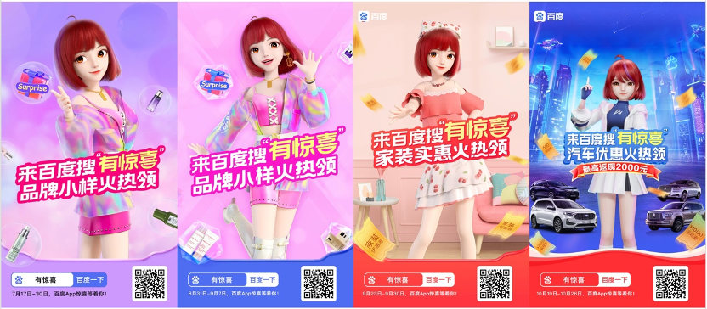
通路二：多行业多品牌影响力联动，指数级提升活动号召力。
“有惊喜”IP活动已成功进行四期，分别深入美妆、家装、汽车3个行业，携手22家行业头部品牌，以多品牌联动的强大影响力为活动加持，并通过品牌联动宣发，触达更广泛的、愿意尝鲜的目标人群，带动更多的潜在用户参与，持续为活动蓄水。
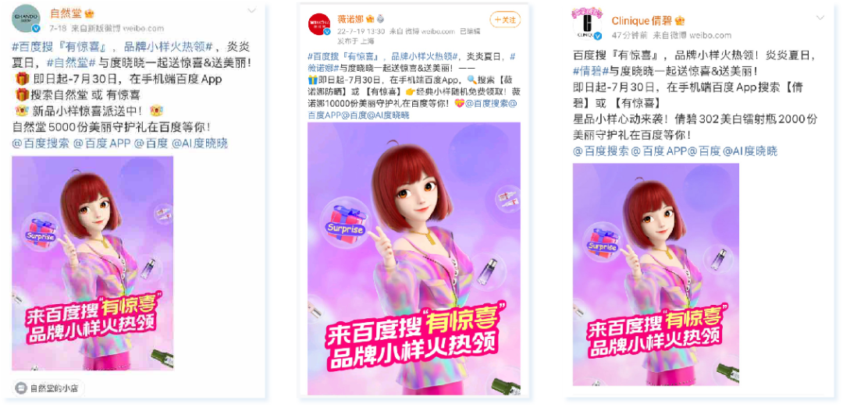
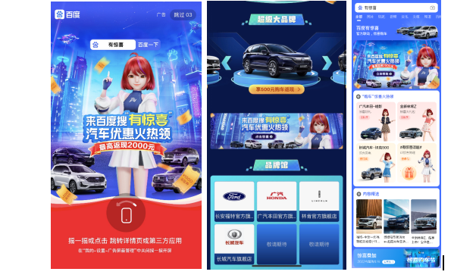
2.激发用户主动搜索行为，多路径互动培育心智加深意向。
用户通过搜索进入活动主会场，可以一览各品牌活动实况，同时在度晓晓的引导下，不仅可体验不同品牌放送的专属福利，还可与其他用户进行实时评论、互动，真实福利+社交互动，大大激发了用户的好奇心和参与积极性。此外，品牌内容和话题互动也能持续调动用户参与积极性，深度培育用户心智。
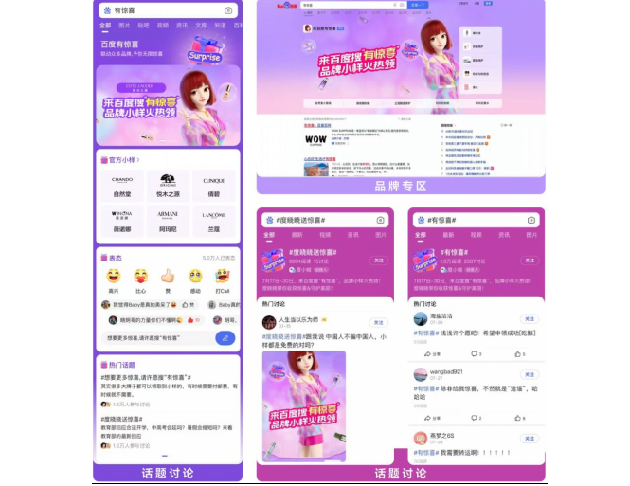
- 打造私域转化闭环，AIA模型助品牌营销提质增效。
（1）活动中，用户领取到的福利，如正装优惠券，在品牌小程序内即可下单使用，无需跳转其他平台，缩短了用户进一步购买的转化路径，减少中间环节的流失，高效地将意向用户转化为行动用户，为品牌带来新的增长。
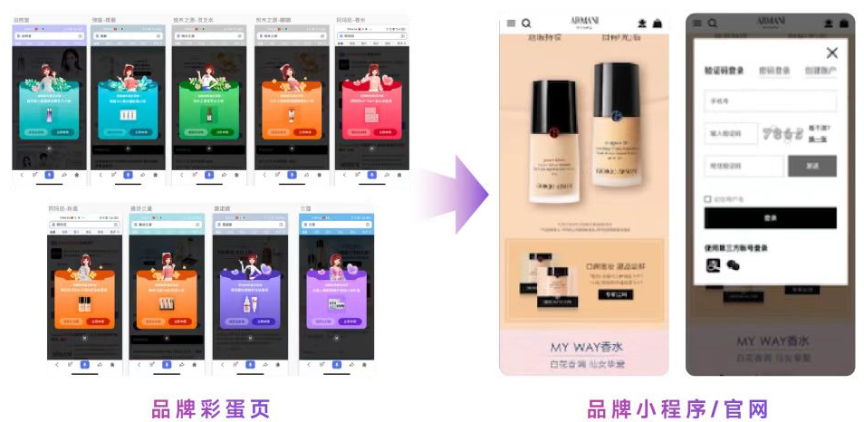
（2）在活动全过程，百度AIA全营销价值度量体系还会对参与品牌进行AIA人群分层扩充（认知人群A→意图人群I→行动人群A），并进一步量化营销效果，帮助品牌清晰把控不同阶段人群流转状况以及用户关系深浅，并基于不同阶段用户需求，进一步对各层人群实施精准复投，实现品牌用户资产的精细化运营。
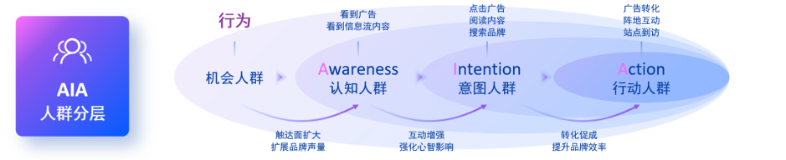
营销效果与市场反馈
效果
活动总曝光：9.27亿
参与品牌的用户平均转化率：10. 31%
参与品牌数量：22家
品牌词日PV平均增长：15倍
活动期间参与品牌的百度指数·品牌指数日均增长率：9.53%
反馈
这个活动打造了用户关系新标杆——从“上帝”到“朋友”：
对于C端用户来说，活动接地气，有自己心仪的品牌产品，没有弯弯绕，所以参与积极性高。美妆、汽车和家装主题满足年轻人的需求，享受福利的同时还能分享惊喜，社交感强。
对于B端客户来说，“搜索+品牌+话题”的玩法，能够深度触达意图人群。关键词搜索将用户吸引到品牌专区的小程序或官网，促进搜索行为转化为交易行为，从“流量”变“留量”。
对于百度平台而言，多行业、多品牌矩阵，为活动打造长线IP蓄力，也有助于用户形成“滚雪球”效应。AI数字人作为活动代言人，打破次元壁，拉近品牌与年轻人的距离。
此案例反映出，百度搜索不仅是品牌提升曝光的重要渠道，还能帮助品牌实现从公域引流到私域沉淀，再到用户转化裂变的过程，从而打造全链路营销闭环。
——金鼠标、TMA联合创办人/执行主席，网赢天下网创办人/首席架构设计师 方立军

